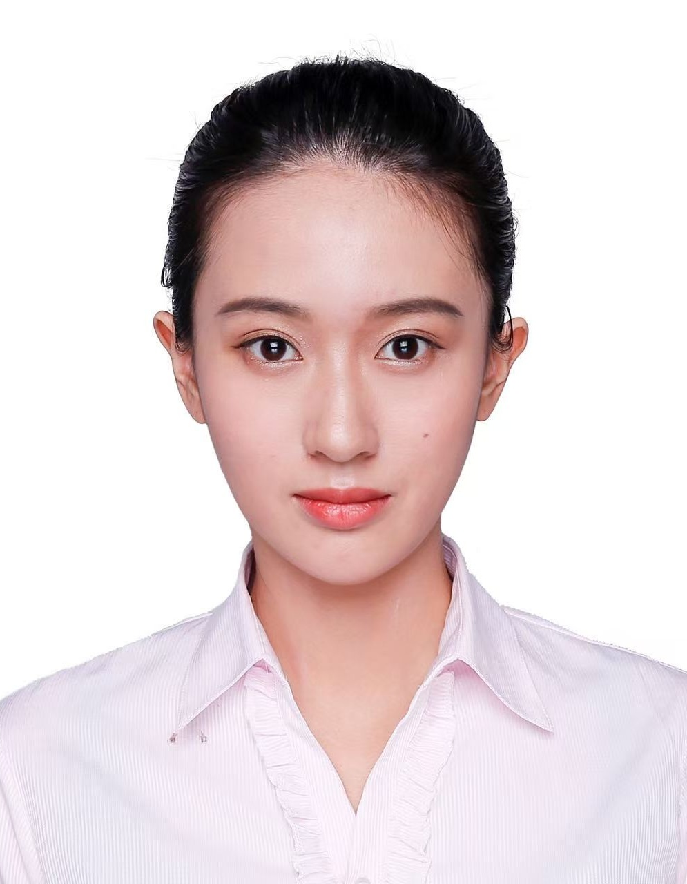  个人信息  姓 名：王十未  性 别：女  求职意向：AI产品经理（转型）  期望城市：上海  联系方式：13794399936  电子邮箱：2569122123@qq.com | 简历  个人优势  - 5年建筑设计全流程项目管理经验（艾奕康 AECOM），具备从需求解读、方案设计到多方协调、落地执行的完整项目全周期把控能力；擅长对接甲方/规划机构、统筹设计-策划-多媒体等跨职能团队推进项目。工作后期主动向产品化思维延伸，聚焦方案出图流程中的效能提升与高返工环节改善，推动AI工具落地并沉淀出图规范。  - 主动转型AI产品方向，业余独立完成三个从0到1的AI产品项目：  - 《AI分身回复实验室》（微信小程序，Claude协同实现）、《Investment OS 个人投资操作系统》（Codex协同实现）为独立个人项目；《ArchAI Studio》（建筑视觉表达Agent，结合本人建筑设计背景）为本人主导设计、已在公司团队内部使用近一年的团队工作流产品，现独立提炼为可展示Demo。三者均完整经历需求洞察→功能/规则设计→工程排查→根据真实反馈迭代的产品闭环，并非纸面方案。  - AI工具实操经验覆盖广：熟练使用Midjourney、Stable Diffusion、即梦等AI图像/视频生成工具，及ComfyUI/RunningHub工作流；能根据任务特点理解不同AI工具的能力边界与适用场景  - 俄亥俄州立大学本科海外学习经历，中英文听说读写熟练，学习能力强，能快速吸收新领域知识并转化为可执行方案。  AI产品项目（转型代表作）  AI分身回复实验室 微信小程序 · 独立产品设计，Claude协同工程实现 个人项目  面向评论区互动量大的内容创作者，用AI学习博主个人语言风格，批量生成“像本人语气”的评论回复，解决“精力有限难以规模化回复”与“通用AI回复千篇一律、损害真实感”两大痛点。  - 独立完成产品从0到1设计并推动Claude协同实现，覆盖历史风格学习、批量生成、视频语境关联、防重复机制、情感强度分级等核心能力，上线小程序并持续维护；后端接入豆包、千问双模型API并支持按场景切换与随机性参数调节，另作交互式案例站点，用代码复现真机界面与真实调用数据，作为可验证的产品能力凭证。  - 【效率与可用性验证】AI辅助回复相比人工手打，单条平均耗时降低约44%，效率提升约1.8倍，生成结果综合可用率90%。  - 【真实用户反馈驱动的产品判断】基于博主真实反馈“每次刷新都要重复粘贴历史回复和文案”，将语气模板和文案模板从最初的绑定方案改为两套完全独立的模板体系——依据是两者使用节奏不同（语气低频稳定，文案高频易变），体现“看起来更省事的方案不一定是用户真正需要的”这一产品判断能力。  - 【工程问题定位与排查】主导排查小程序开发中的多个疑难问题（WXML属性换行解析异常、属性值引号定界符冲突、弹窗组件嵌套滚动容器导致点击无视觉反馈等），并设计老数据兼容迁移方案，两次模板架构调整均保证用户数据不丢失。  ArchAI Studio ｜ 多模态视觉表达Agent · 本人主导设计，团队内部使用近一年 团队项目 · 个人独立复现Demo  面向建筑设计师与建筑可视化团队，将白模、草图、参考风格与设计说明作为多模态输入，通过分阶段Agent工作流完成从视觉探索到成片输出的建筑视觉生产流程，解决传统流程中工具割裂、生成结果不可控、建筑形态易漂移的问题。该工作流由本人主导需求梳理与规则设计，过去一年在公司团队内部实际使用并持续迭代；现将其核心逻辑独立提炼、脱敏后复现为可交互Demo站点，用于对外展示本人的产品设计与工作流设计能力。  - 不追求一句话直出成片，而是设计三个可验证假设并逐一验证：多模态输入能否降低描述成本、分阶段工作流能否比单次生成更可控、人工决策节点能否降低生成结果偏离设计意图的概率。  - 将工作流拆解为11个可追溯的Agent状态节点（输入理解→渲染探索→方向确认→细节深化→分镜规划→镜头生成），并在关键节点（方向确认、摄影规划、细节探索）显式设置人工决策点，AI负责扩大探索空间，人保留最终判断权，避免AI生成结果与设计意图脱节。  - 【团队真实落地】工作流在团队内部投入日常使用近一年，依据设计师在真实项目中的反馈持续调整关键节点与规则设置，而非一次性交付的纸面方案。  - 独立产出可交互案例站点，将团队工具的核心工作流逻辑脱敏复现为Demo以验证其可迁移性。  Investment OS 个人投资操作系统 独立产品逻辑设计，Codex协同 个人项目  将个人投资决策中“看盘-找机会-做计划-复盘”流程标准化、结构化，用规则和系统辅助判断、减少情绪化决策，并沉淀可复盘的历史记录。  - 独立主导核心模块“暗盘资金雷达”的规则设计：从0到1定义筛选逻辑、阈值与分层策略，负责需求到规则的转化（Codex负责工程实现）；体现业务逻辑设计能力，系统真实连接数据源运行，产出可复核的每日观察结果，而非静态演示。  - 【两轮真实规则迭代】第一版规则过松，银行、中石油等超大盘股被误筛入池，定位根因为“资金流入量不能只看绝对值”，需结合自身盘子体量判断，据此新增“资金规模上限”约束，收紧后又出现覆盖面不足，进一步引入“核心池/启动池/潜伏池”三级分层结构，用信号强度分层替代单一硬阈值，兼顾精准与覆盖率。  - 设计数据源优先级容错链路（主数据源故障时按顺序回退备用源），并将“数据源状态”作为独立模块展示给用户，让系统可靠性对用户透明可见，而非黑盒；产品边界上明确不提供收益承诺、不自动下单，只输出可审阅的观察信号与条件化引导。  工作经历  艾奕康设计与咨询（深圳）有限公司 建筑设计师 2021.09 - 至今  - 多次参与公司内部方案竞标并成功中标，其中新昌大佛寺景区西入口项目通过公开竞赛中标；作为项目负责人对接LDI、策划、多媒体等跨职能团队，向上汇报项目进展，统筹2名实习生工作，保障多方协作项目按阶段推进。  - 跳出单纯的设计执行角色，主动承担起类产品经理职能：梳理方案出图流程中翻车率较高的环节（如效果图风格不统一、方案反复返工、多轮沟通导致的信息损耗等），针对性引入并优化Midjourney、Stable Diffusion等AI工具与工作流，制定团队出图规范，赋能团队出图效能、缩短方案迭代周期——是本人后续转向AI产品方向的兴趣起点。  教育经历  俄亥俄州立大学（The Ohio State University） 本科 · 建筑学 2017 – 2021  专业技能  - 产品相关：需求分析与PRD撰写、竞品与案例研究、规则/策略设计、多模态Agent工作流设计、跨AI工具协作（Claude / Codex）、数据驱动的迭代复盘。  - 大模型API：豆包、千问（多模型接入与效果对比）。  - AI图像/视频工具：Midjourney、Stable Diffusion、即梦、ComfyUI、RunningHub、AI视频生成工具。  - 设计软件：AutoCAD、Rhino、Revit、SketchUp、Lumion；Photoshop、Illustrator、InDesign、Lightroom、Audition、Premiere。  - 办公软件：Word、PowerPoint、Excel。

